**12 Делегаты**

Задания №1. Создать 3 метода для работы со строкой. Создать делегат. В программе вызывать все три метода при помощи делегата.

Листинг программы:

using System;

class Program

{

public delegate string StringDelegate(string input);

public static string ToUpperCase(string input)

{

return input.ToUpper();

}

public static string ReverseString(string input)

{

char[] charArray = input.ToCharArray();

Array.Reverse(charArray);

return new string(charArray);

}

public static string ReplaceSpaces(string input)

{

return input.Replace(" ", "_");

}

static void Main()

{

StringDelegate stringDelegate;

string inputString = "Пример строки для работы";

stringDelegate = ToUpperCase;

Console.WriteLine($"Результат преобразования в верхний регистр: {stringDelegate(inputString)}");

stringDelegate = ReverseString;

Console.WriteLine($"Результат переворота строки: {stringDelegate(inputString)}");

stringDelegate = ReplaceSpaces;

Console.WriteLine($"Результат замены пробелов на подчеркивания: {stringDelegate(inputString)}");

}

}

Анализ результатов:

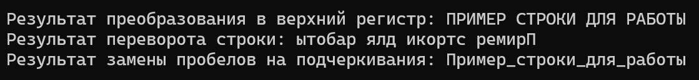

Рисунок 12.1 – Результаты работы программы

Задание №2. Используя Visual Studio, создайте проект по шаблону Console Application. Создайте анонимный метод, который принимает в качестве аргумента массив делегатов и возвращает среднее арифметическое возвращаемых значений методов, сообщенных с делегатами в массиве. Методы, сообщенные с делегатами из массива, возвращают случайное значение типа int.

Листинг программы:

using System;

public class Program

{

public delegate int RandomValueDelegate();

public static void Main()

{

RandomValueDelegate[] delegates = new RandomValueDelegate[5];

Random random = new Random();

for (int i = 0; i < delegates.Length; i++)

{

delegates[i] = delegate

{

return random.Next(1, 101);

};

}

Func<RandomValueDelegate[], double> calculateAverage = delegate (RandomValueDelegate[] delArray)

{

double sum = 0;

foreach (var del in delArray)

{

sum += del();

}

return sum / delArray.Length;

};

double average = calculateAverage(delegates);

Console.WriteLine($"Среднее арифметическое: {average:F2}");

}

}

Анализ результатов:

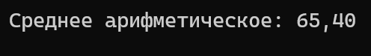  
Рисунок 12.2 – Результаты работы программы